Государственное Бюджетное Профессиональное Образовательное Учреждение Республики Хакасия
" Хакасский многопрофильный техникум"

Конспект классного часа
«Экология - дело каждого»

Выполнила:
Социальный педагог
Лунина Н.А.

2024 г

Тема беседы: «Экология-дело каждого.

Сохраним будущее»

Цели беседы:
Сформировать у подростков знания о разнообразных видах деятельности по защите природы, вызвать стремление к этой деятельности, дать установку на выполнение некоторых мероприятий по охране природы;
Акцентировать проблему загрязнений природы человеком;
Рассказать, как человек загрязняет окружающую среду: мусор, свалки, загрязнение воды и воздуха;
Добиться, чтобы подростки поняли актуальность проблемы;
Вместе с подростками определить пути решения проблемы загрязнения природы.
1.​ Вводная беседа:
Сегодня природа переживает немалые потрясения. Чаще звучат слова: неблагоприятная экология, экологический кризис, экологическая катастрофа. Да, для развития науки и техники требуется огромное количество угля, руды, нефти и древесины. Для развития сельского хозяйства распахиваются все новые земли. При возведении гидроэлектростанций сооружают плотины, изменяют русла рек, затапливают большие территории. Мы получаем свет, газ, тепло, но при этом губим тысячи животных и растений Экологическая катастрофа – необратимое изменение природных комплексов, связанное с массовой гибелью живых организмов. Причины: пренебрежение мерами безопасности, халатность персонала и руководства предприятий, алчность, стремление к экономии средств.
Примеры крупных экологических катастроф:
Чернобыльская катастрофа – радиационное загрязнение территории Украины, частично Белоруссии и России.
За время своего существования и особенно в XX веке, человечество ухитрилось уничтожить около 70% всех естественных биосистем на планете. Более того, человек выбрасывает в окружающую среду тысячи тонн веществ, которые в ней никогда не содержались и которые зачастую не поддаются переработке.
Пример: А чем так опасны синтетические моющие средства?
(Стиральный порошок, мыло, шампунь, сода являются серьезными загрязнителями воды и почвы. Они изменяют поверхностное натяжение воды, нарушая жизнедеятельность многих организмов, которые обитают на границе раздела воды и воздуха. Попадая в водоемы, они затрудняют доступ кислорода. Моющие средства губительно действуют на икру рыб и развитие земноводных. Фосфор, которым так богаты моющие средства, способствует росту водорослей (вода цветет). Моющие средства изготавливаются на основе синтетических веществ, что затрудняет и разложение в природной среде.)
Каждый знает, как должно выглядеть образцовое рабочее место, убранная комната или сверкающая чистотой квартира. А вот для наведения и поддержания порядка в окружающей среде нужны специалисты и конечно же мы с вами.
Ребята, мы всегда должны помнить о том, что животные и птицы, это часть нашей природы, без них нарушится вся экологическая система, и мы с вами, должны следить за порядком в природе и беречь окружающую среду. Одно из направлений природоохранной деятельности – сохранение богатств природы: экономное использование воды, газа, бумаги, тепла, электричества; сбор металлолома и макулатуры. Нужно бережно относится к книгам и тетрадям.
Знаете ли вы, что…
Сбор макулатуры сохраняет лес? 60 кг макулатуры спасает жизнь одной ели.
Беседа о существовании проблемы загрязнения окружающей среды. Вопросы детям и ожидаемые ответы:
— Как человек загрязняет природу? (Мусор, выхлопные газы, отходы производства);
— Куда девается домашний мусор из квартир и домов? (Вывозят мусорные машины на свалку);
— А на свалке что с мусором происходит? (Гниет, разлагается, источает ужасные запахи, собирает полчища грызунов, количество его растет);

Ребята, вы уже знаете, что природа нуждается в нашей защите, нашей помощи. Об этом сейчас думают ученые, инженеры, все население нашей страны и планеты. Почему же проблема охраны природы стала такой важной и необходимой? Если мы срочно не окажем помощь природе, она умрет. Что же тогда будет на земле?!
2. Демонстрация слайдов о товарах из вторичного сырья.
— Что же можно сделать из обычного мусора? (Бумажные изделия, стеклянные, из старых ненужных вещей можно сделать новые игрушки, предметы интерьера, поделки и даже целые дома);

— Как уменьшить мусорные свалки? (Меньше покупать ненужных вещей, сортировать мусор, сдавать в утильсырье бумагу, стекло, пищевые отходы закладывать в компост);
— Что можно сделать из ненужной бумаги, стекла? (Новую бумагу, стеклянны изделия);
— Какие еще бывают отходы? (Металлические, строительные, пластиковые);
— Что с ними можно сделать? (Переработать и использовать вторично);
— Что вы, дети, выбрасываете в мусорное ведро? (Обертки от конфет, сломанные и старые игрушки);
— Как уменьшить количество мусора? (Ненужные игрушки отдавать на благотворительность, сломанные попытаться починить и использовать вторично, сортировать другой мусор);
— Для чего нужны нам мусороперерабатывающие заводы? (Чтобы переработать и уменьшить количество мусора).
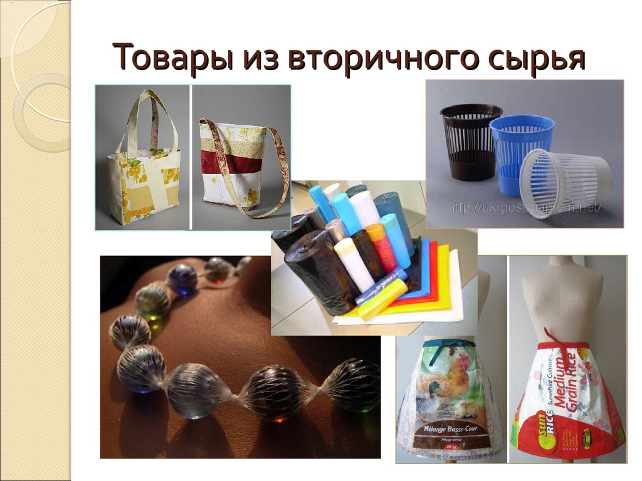
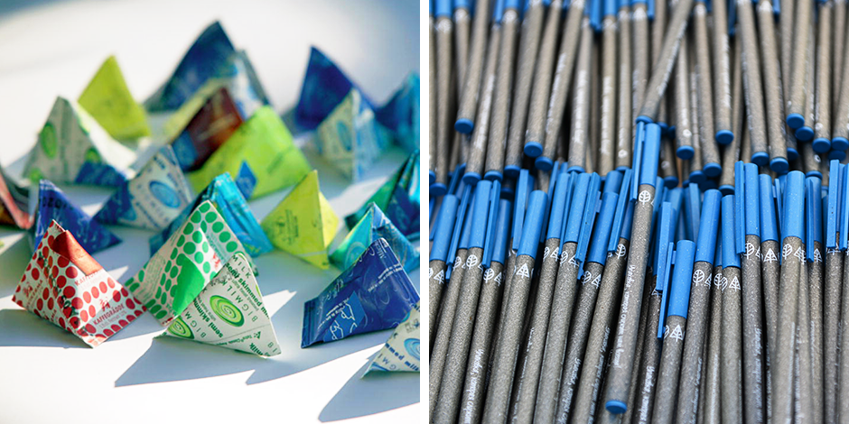
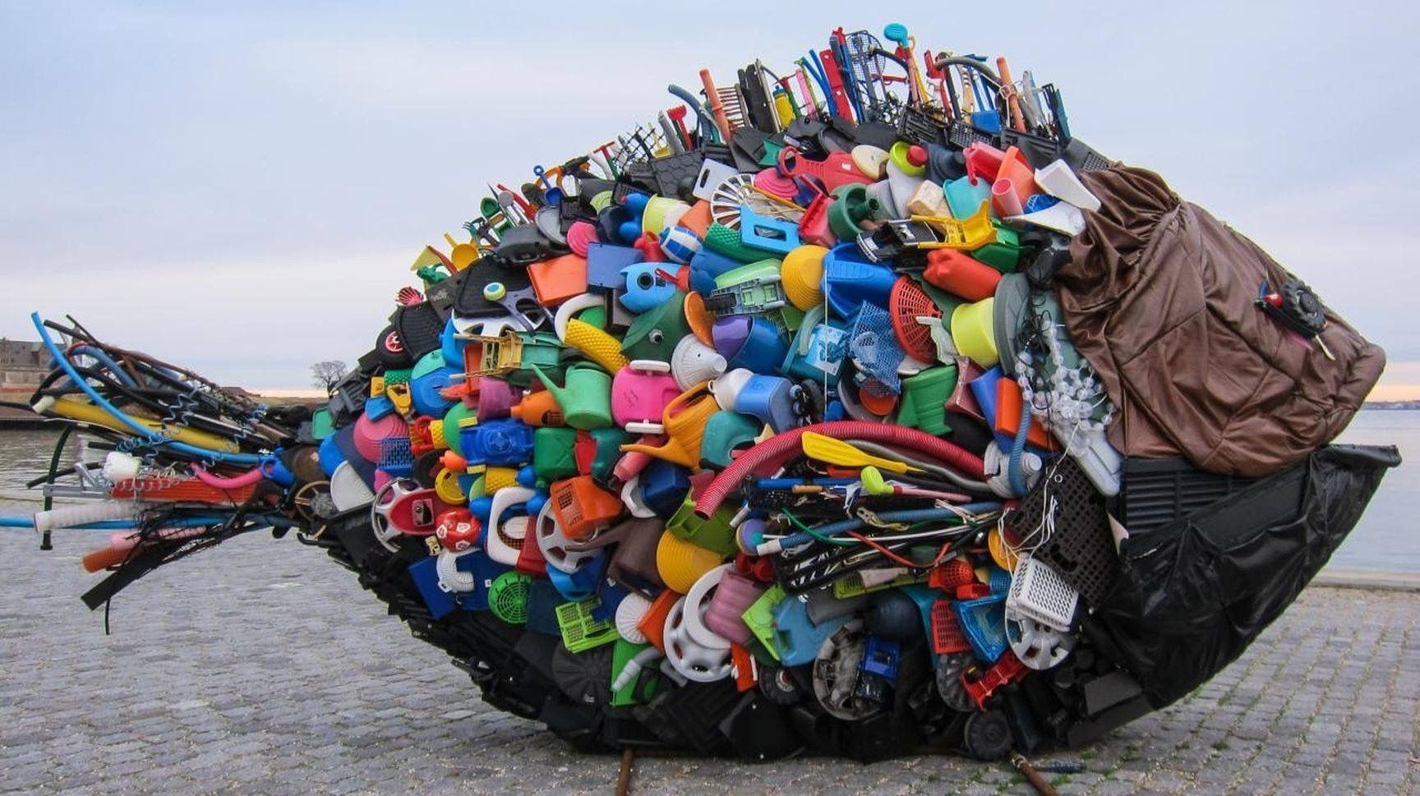
3.Как вы считаете, охрана природы - дело только взрослых людей, или детей тоже могут внести свой посильный вклад? Что же могут делать и делают школьники? Да, студенты могут многое. Их деятельность в природе разнообразна. Например, защита природной среды: подкормка и спасение животных, попавших в беду; борьба с мусором; изготовление кормушек и домиков для птиц; подкормка зверей и птиц; установление табличек в местах распространения охраняемых растений; оказание помощи больным деревьям.
Знаете, существует даже поговорка о том, что человек не зря прожил свою жизнь, если посадил и вырастил за свою жизнь хотя бы одно дерево. Не зря в народе говорят: «Посадившего дерево поблагодарят и внуки, погубившего проклянут и дети.
А теперь расскажите о том, что сделали вы. Мы весной сажаем цветы на наши пришкольные клумбы. Сажаем комнатные цветы в нашу группу.
Дети, важно не только посадить растение, но и бережно и заботливо ухаживать за ними, оберегать от поломки, от вредителей, регулярно поливать.
Мы ухаживаем за ними. (Да). Значит, мы с вами тоже вносим вклад в сохранение природы!
Ранней весной можно увидеть такую картину. Люди надрезают кору у берёзы, чтобы набрать сок.
Кору деревьев резать нельзя! Больно сжимается сердце, когда видишь покалеченное дерево, - ведь оно живое! Что же станет с деревом дальше? Оно увянет к следующему году, постепенно будет иссыхать ствол и ветви, помертвеют корни в почве.
Запомните!
Ранки на деревьях замазывают воском, садовым варом, глиной, замазкой или пластилином. Ранку следует забинтовать.
Как вы понимаете пословицу: «Много леса - береги, мало леса - не губи, нет леса - посади?»
Кто из вас посадил дерево? Где? Как вы ухаживаете за ним? Знаете ли вы, что посаженные деревья нуждаются в поливе?
Много забот о природе во все времена года. Наши ребята уже давно помогают зимующим птицам: делают кормушки, ведут подкормку птиц.
Давайте вместе посмотрим, какие кормушки сделали наши ребята. (Дети рассматривают выставку кормушек, выбирают самую лучшую.)

4. Заключительная беседа.
— О чем мы сегодня говорили? (О загрязнении окружающей среды, о переработке мусора, об изделиях из вторсырья);
— Какой вывод можно сделать? (Нужно беречь природу, не мусорить и стараться уменьшать количество отходов, давать вторую жизнь ненужным вещам).
- Какую помощь они могут оказать природе.
Вывод
В источнике приведены следующие выводы по теме экологии:

- Глобальные экологические проблемы на планете Земля неразрывно связаны с деятельностью человека и его влиянием на окружающую среду.
- Загрязнение окружающей среды, истощение природных ресурсов и нарушения экологических связей в экосистемах стали глобальными проблемами человечества.
- Для улучшения состояния природы необходимо желание людей, сплочённость, финансы и новые разработки.

